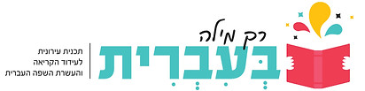

משימה לתלמידי בית ספר אופק

זיו, מאיה, עמית, רעות

הלחישה שלכם:

**אני מעוניין להעשיר את הפרומפטים (prompts) שלי ליצירת תמונה, בהוראות לגבי סגנון אומנותי, מצלמה ועדשה, צבעים ותאורה. האם תוכל לייצר עבורי 10 פרומפטים שונים, המתייחסים לציור של מגדל בבל, והבלבול שנוצר בגלל שינוי השפות של בני האדם, על פי הסיפור התנכי הידוע, כל פעם תן סגנונות, צבעים, תאורה ועדשות שונים.**

אבקש שתיצרו 15-20 תמונות שונות בנושא. לכל תמונה תנו שם מתאים ותציינו את הלחישה שייצרה אותה.

**שלחו כל תמונה בנפרד כתוצר לאתר. לא להכניס תמונות למסמך WORD.**

**צריך להוריד אותן ולשלוח לאתר.**

+-+-+-+-+-+-+-+-+-+-+-+-+

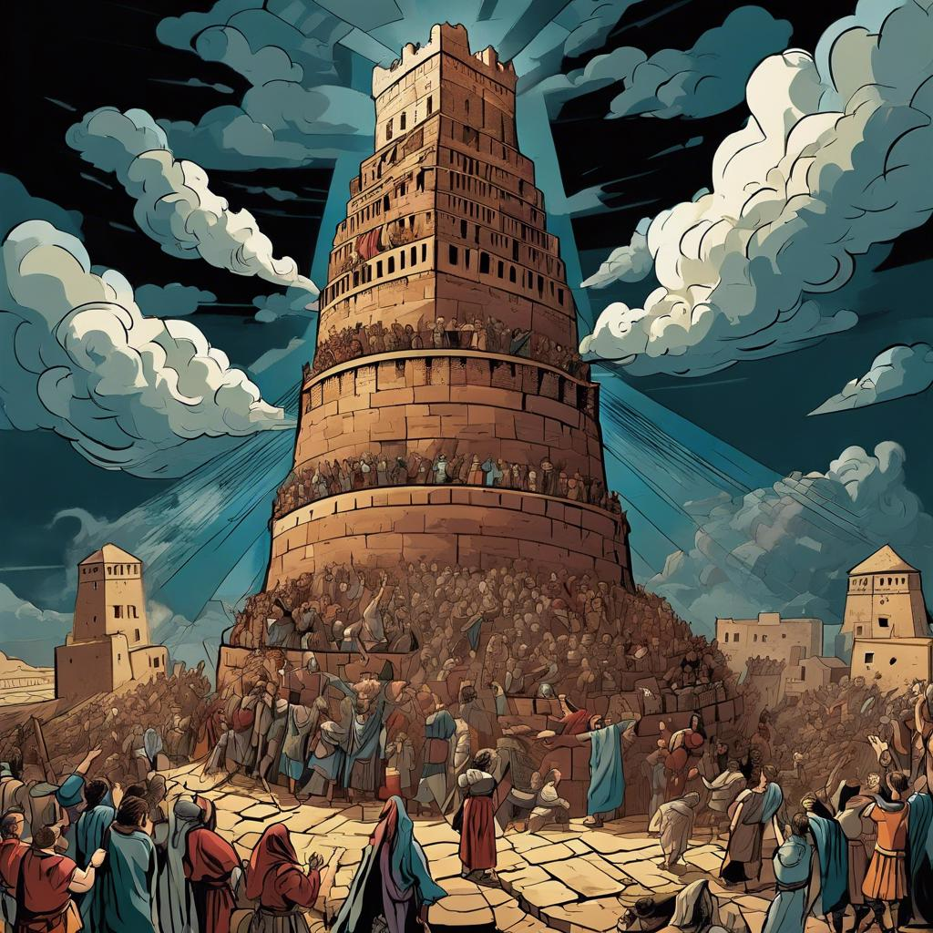

הצעות נוספות לרשותכם

ההצעות של רובי:

"מגדל בבל – הסיפור התנ"כי - ענווה": צור תמונה של קבוצת אנשים לבושים בבגדים עתיקים, מנסים נואשות לחבר לבנה בראש מגדל עצום בגובהו, כשמעליהם מרחף ענן כהה בצורת יד מאיימת, בסגנון קומיקס צבעוני, תאורה דרמטית שמתמקדת ביד המאיימת, עם קרני אור חזקות המדגישות את היד.

"מגדל בבל – הסיפור התנ"כי - כוח האחדות": צור תמונה בשחור-לבן של אנשים מכל הגילאים והתרבויות מחזיקים ידיים ומסודרים בצורת מגדל אנושי, כשברקע המגדל האמיתי מתפרק לחתיכות, בסגנון אמנות רחוב גרפיטי, בעדשת טלפוטו עם תאורה רכה של זריחה המבליטה את האנשים המאוחדים.

"מגדל בבל – הסיפור התנ"כי - כבוד לאלוהים": צור תמונה של אנשים מתווכחים בתנועות גדולות ומגוחכות ליד מגדל מרשים, כשבמרכז התמונה דמות מוארת של אלוהים צופה בם מלמעלה עם קריצה קטנה וחיוך קל, בסגנון רנסנסי קלאסי, מצולם בעדשת 35 מ"מ עם תאורה טבעית רכה שמגיעה מלמעלה.

"מגדל בבל– הסיפור התנ"כי - שונות וגיוון": צור תמונה צבעונית של אנשים מכל התרבויות והגזעים, כל אחד לבוש בתלבושת המסורתית שלו, מנסים להבין זה את זה עם בלוני דיבור מלאים בסימני שאלה מעל ראשיהם, על רקע המגדל המפורק לחלקים שונים של פאזל, בסגנון פופ ארט, בעדשת מאקרו עם תאורה צבעונית ומגוונת המדגישה כל דמות בנפרד.

"מגדל בבל– הסיפור התנ"כי - תקשורת": צור תמונה של אנשים המשתמשים באמצעי תקשורת שונים ומצחיקים כמו יונים, תופי טם-טם, ופחיות עם חוטים, על רקע מגדל שמתמוטט, בסגנון סוריאליסטי, בעדשת זום רחבה עם תאורה לילית דרמטית המדגישה את המגדל הקורס ואת המאמץ המגוחך של האנשים לתקשר.

דוגמה:

מגדל בבל – הסיפור התנ"כי - ענווה": צור תמונה של קבוצת אנשים לבושים בבגדים עתיקים, מנסים נואשות לחבר לבנה בראש מגדל עצום בגובהו, כשמעליהם מרחף ענן כהה בצורת יד מאיימת, בסגנון קומיקס צבעוני, תאורה דרמטית שמתמקדת ביד המאיימת, עם קרני אור חזקות המדגישות את היד.

